Реестр инвестиционных площадок
на территории МО «Кожевниковский район»
на 01.01.2023
№  п/п | Наименование  площадки | Место  расположения  площадки | Форма  собственности | Площадь,  м² | Наличие  инфраструктуры  и коммуникаций | Наличие  зданий и  сооружений | Предполагаемые  направления  использования | Контактная информация
1 | 2 | 3 | 4 | 5 | 6 | 7 | 8 | 9
1 | Инвестиционная площадка №1 для размещения промышленного производства, логистическо-торговой деятельности на территории муниципального образования «Кожевниковское сельское поселение»  Кожевниковского района Томской области | Томская область, Кожевниковский район,  с. Кожевниково, ул. Ленина, 51.  Участок находится в 3км от административного центра с. Кожевниково,  в 200 км до г.Новосибирска и  106 км до областного центра (г.Томск),  менее 1 км до автодороги Мельниково-Кожевниково-Изовка.  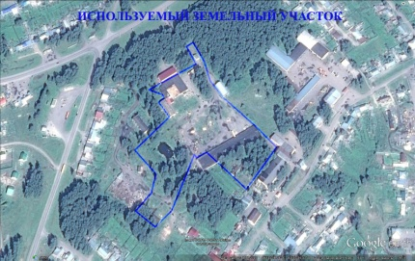 | Земля – аренда; здания -частная собственность | 956;  13300;  1668 | Инженерная инфраструктура отсутствует.  Автомобильная дорога грунтово-щебеночное покрытие.  Имеется широкий спектр услуг связи: АТС, МТС, Мегафон, ТЕLЕ-2, Билайн, Велком. | 4 (проходная, машинно-тракторная мастерская, гаражные боксы, столярка) | Под размещения промышленного производства, логистическо-торговой деятельности | Артышук Геннадий Викторович  тел. 8-923-412-00-16,  Адрес эл.почты:  taytom@mail.tomsknet.ru
2 | Инвестиционная площадка №3 для размещения офиса, сауны, гостиничного обслуживания  на территории муниципального образования «Кожевниковское сельское поселение»  Кожевниковского района Томской области | Томская область, Кожевниковский район, с. Кожевниково, Колхозный пер., д.1 стр.6 | Общая долевая собственность | 1630 | Электроснабжение, водоснабжение.  Автомобильная дорога обычного типа, с асфальтовым покрытием.  Имеется широкий спектр услуг связи: АТС, МТС, Мегафон, ТЕLЕ-2, Билайн, Велком. | Кирпичное нежилое помещение | Под размещения офиса, сауны, гостиничного обслуживания | Шевченко Татьяна Михайловна  (38244) 21945  kogspo@mail.ru
3 | Инвестиционная площадка №5 для размещения производства на территории муниципального образования «Кожевниковское сельское поселение»  Кожевниковского района Томской области | Томская область, с. Кожевниково, ул. Гагарина, 36 стр. 2  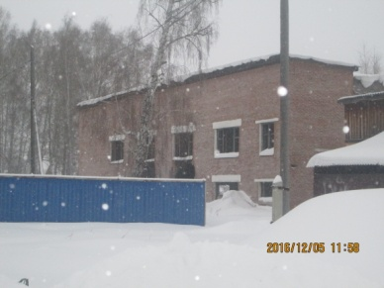 | Земельный участок не сформирован, здание собственность поселения | 600 | Автомобильная дорога грунтовая.  Имеется широкий спектр услуг связи: АТС, МТС, Мегафон, ТЕLЕ-2, Билайн | Кирпичное 2-х этажное нежилое здание | для размещения производства | Глава Кожевниковского сельского поселения  (38244) 217-34  kozhev@tomsk.gov.ru
4 | Инвестиционная площадка №6 для размещения объектов рекреационного назначения на территории муниципального образования «Кожевниковское сельское поселение»  Кожевниковского района Томской области | Томская область, с. Кожевниково, ул. Кирова, 1а  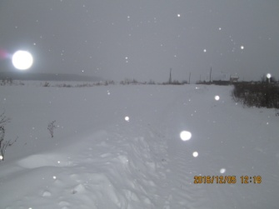 | Право государственной собственности не разграничено (70:07:0101004:2441) | 755 | Автомобильная дорога грунтовая.  Имеется широкий спектр услуг связи: АТС, МТС, Мегафон, ТЕLЕ-2, Билайн | нет | для размещения объектов рекреационного назначения | Глава Кожевниковского сельского поселения  (38244) 217-34  kozhev@tomsk.gov.ru
5 | Инвестиционная площадка №7 для размещения объектов делового обслуживания на территории муниципального образования «Кожевниковское сельское поселение»  Кожевниковского района Томской области | Томская область, с. Кожевниково, пер. Дзержинского, 1а | Частная собственность | 130 | Электроснабжение.  Автомобильная дорога обычного типа, с асфальтовым покрытием.  Имеется широкий спектр услуг связи: АТС, МТС, Мегафон, ТЕLЕ-2, Билайн, Велком. | Кирпичное здание 1-этажное | размещения объектов делового обслуживания | Михайлова Ольга Константиновна  (38244)23243;  8-962-777-33-06
 | Исключить | Томская область, с. Кожевниково, ул. Красноармейская, 3/1
 | Исключить | Томская обл., с. Кожевниково, ул. Мичурина, 80а
6 | Инвестиционная площадка №10 для производственных нужд на территории муниципального образования «Кожевниковское сельское поселение»  Кожевниковского района Томской области | Томская область, с. Кожевниково, ул. Ленина, 63 а  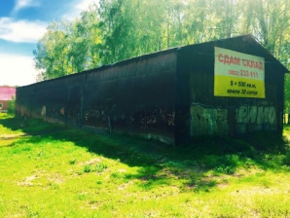 | Частная собственность | 2580 | Электроснабжение. Автомобильная дорога грунтовая.  Имеется широкий спектр услуг связи: АТС, МТС, Мегафон, ТЕLЕ-2, Билайн | Нежилое здание (склад), 483,5м2, 1-этажное | Для производственных нужд | Зюбанов Александр Сергеевич  Те. 8-961-888-89-75

